# 首先下载包

**链接：https://pan.baidu.com/s/1MjPk6j47_6NpwUfMiHoF0w**

**提取码：51i7**

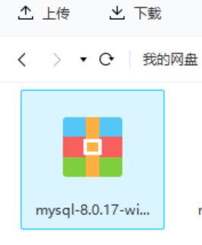

# 下载到本地，解压

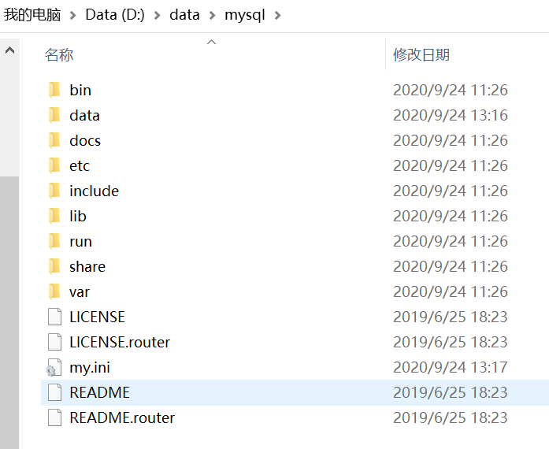

# 配置环境变量

|  |  |
| --- | --- |
| D:\data\mysql\bin |  |

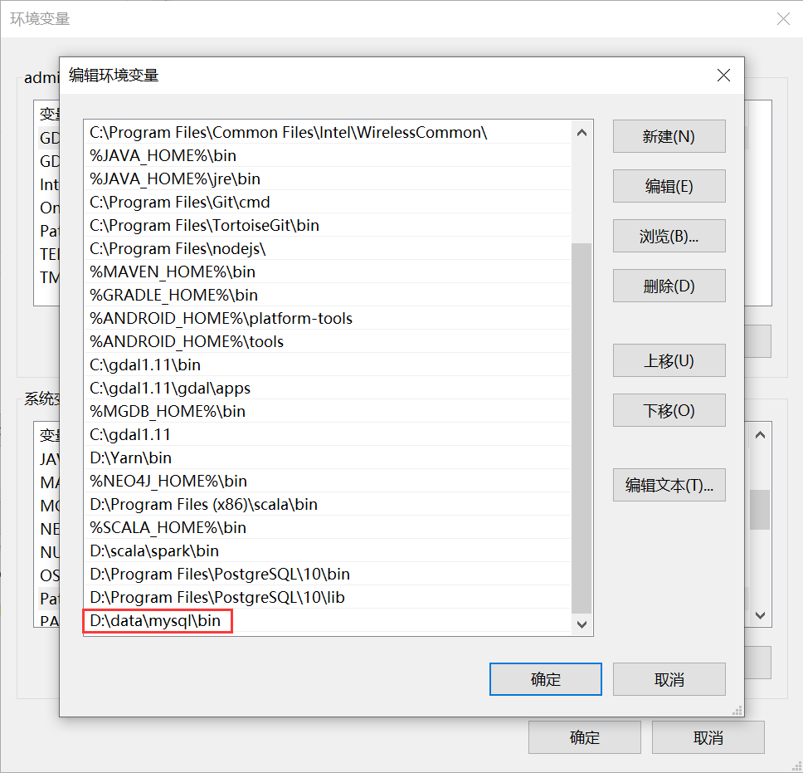

# mysql目录下创建ini配置文件

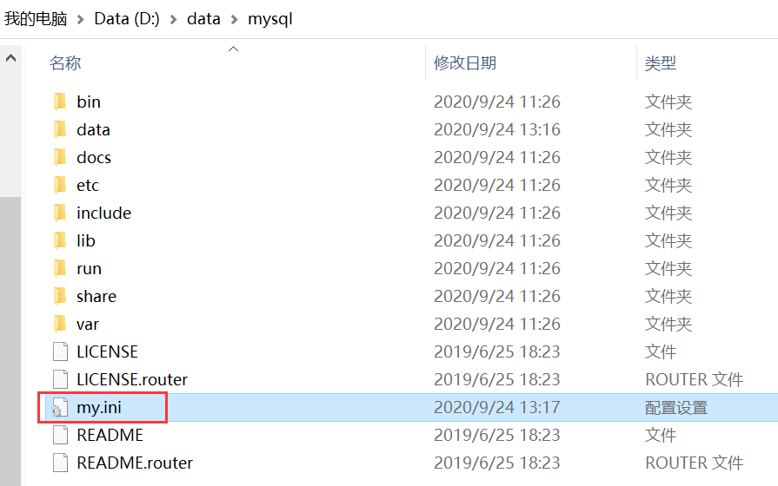

**内容如下：**

|  |
| --- |
| [Client]  port = 3306  [mysqld]  #设置端口  port = 3306  #指定server-id  server-id = 1  #开启binlog日志  log-bin=mysql-bin  #指定中继日志名字  relay-log=relay-log  #跳过密码验证  # skip-grant-tables  # 设置mysql的安装目录  basedir=D:\data\mysql  # 设置mysql数据库的数据的存放目录  datadir=D:\data\mysql\data  #bin log日志每达到设定大小后，会使用新的bin log日志  max_binlog_size = 100M  #保留指定日期范围内的bin log历史日志，以下设置的7天内  expire_logs_days = 7  # 允许最大连接数  max_connections=200  #设置提交方式(自动提交)  autocommit=1  #隔离级别（读已提交）  transaction-isolation = READ-COMMITTED  #STRICT_TRANS_TABLES在该模式下，如果一个值不能插入到一个事务表中，则中断当前的操作，对非事务表不做任何限制  #NO_ENGINE_SUBSTITUTION如果需要的存储引擎被禁用或未编译，那么抛出错误。不设置此值时，用默认的存储引擎替代，并抛出一个异常。  sql-mode="STRICT_TRANS_TABLES,NO_ENGINE_SUBSTITUTION"  # 服务端使用的字符集默认为8比特编码的latin1字符集  character-set-server=utf8  # 创建新表时将使用的默认存储引擎  default-storage-engine=INNODB  [mysql]  # 设置mysql客户端默认字符集  default-character-set=utf8 |

# mysql目录下创建data文件夹

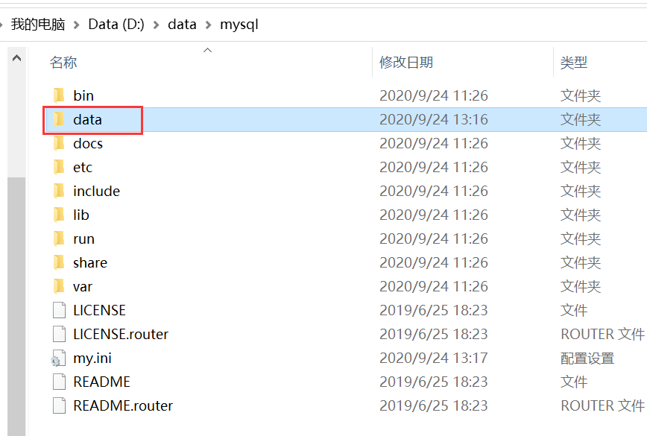

# 创建mysql服务名称（mysql8）

## 6.1 以管理员身份，运行cmd

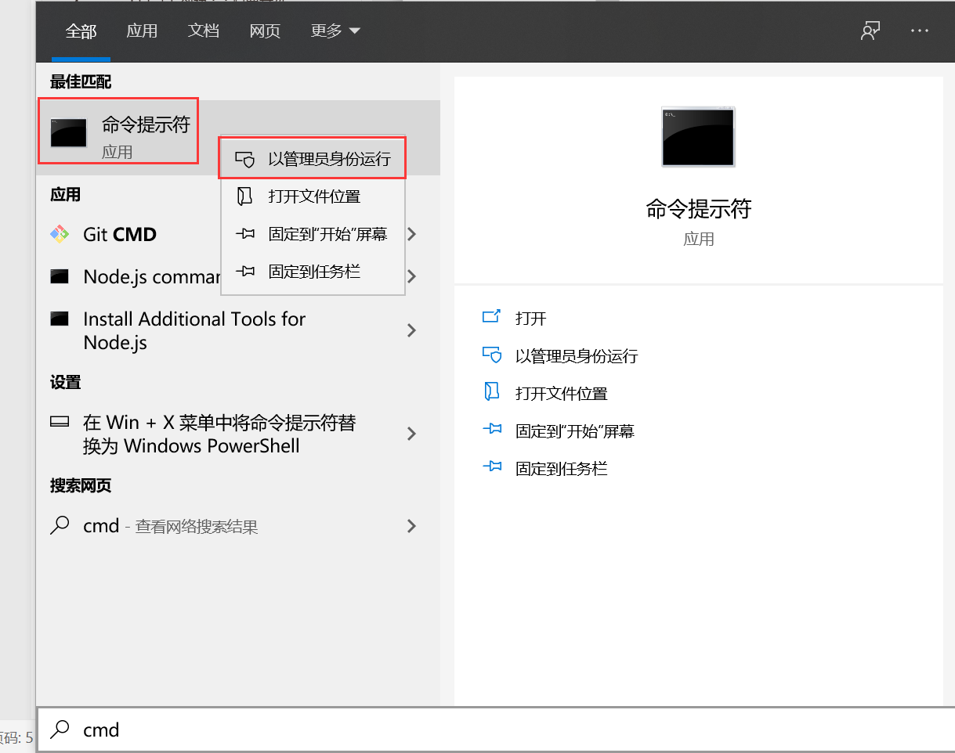

## 6.2 执行命令

|  |
| --- |
| C:\Users\admin>**mysqld --install mysql8** |

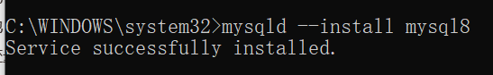

# 初始化mysql

## 7.1 执行命令

|  |
| --- |
| C:\Users\admin>**mysqld --initialize --console** |

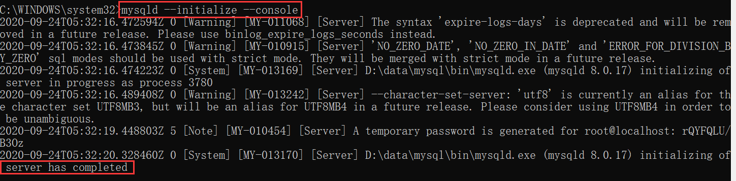

## 7.2 记住root的临时密码

注意其中有一行，是告诉你root账户的临时密码，这个一定要记住，如果不小心mysql初始化完成后把当前cmd窗口关闭了，忘了记这个密码的话，只能重头来一遍，把data目录删了后再来一遍！

|  |
| --- |
| 2020-09-24T05:32:19.448803Z 5 [Note] [MY-010454] [Server] **A temporary password is generated for root@localhost: rQYFQLU/B3Oz** |

## 7.3 查看data文件夹

完成后，data文件夹下便有了内容

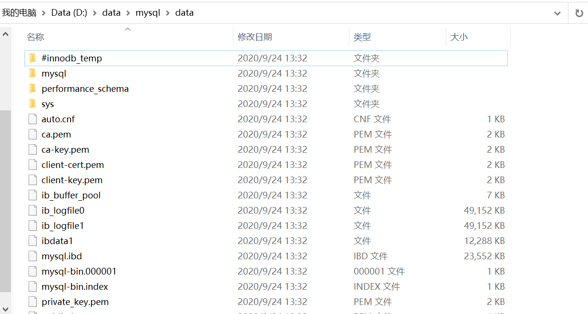

# 启动mysql服务

## 8.1 执行命令

|  |
| --- |
| C:\WINDOWS\system32>**net start mysql8** |

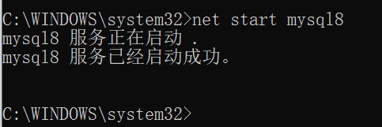

## 8.2 查看服务运行状态



## 8.3 查看端口3306

|  |
| --- |
| C:\WINDOWS\system32>**netstat -ano|findstr 3306** |

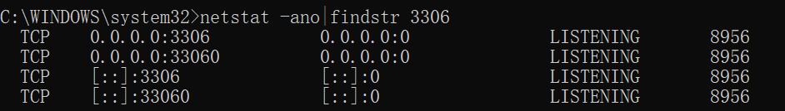

# 连接mysql服务

## 9.1 执行命令

|  |
| --- |
| C:\WINDOWS\system32>**mysql -uroot -p** |

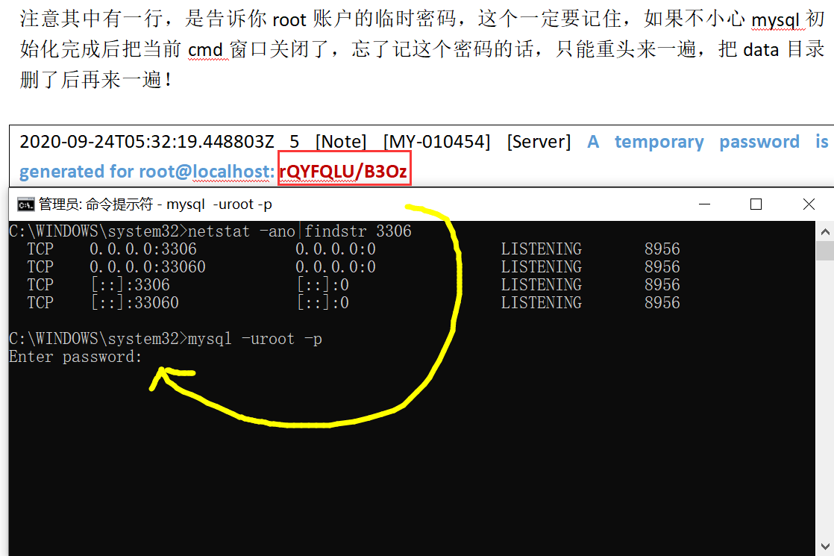

## 9.2 查看当前版本

|  |
| --- |
| mysql> **select version();** |

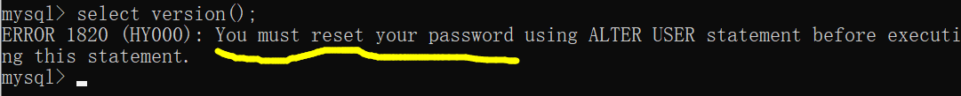

很明显，首次登录，需要改密码

## 9.3 修改root密码

执行命令

|  |
| --- |
| mysql> **ALTER USER 'root'@'localhost' IDENTIFIED WITH mysql_native_password BY '123456';** |

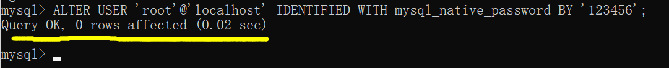

再次查看当前mysql版本

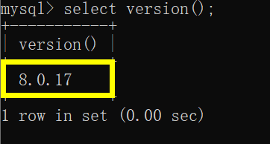

查看当前数据库实例

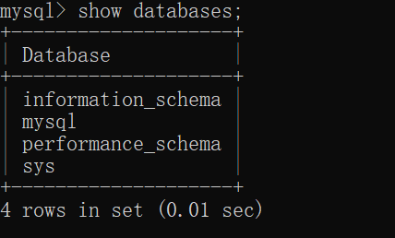

# 远程连接mysql服务

## 10.1 查看mysql数据库实例中的user表

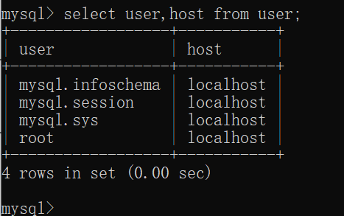

可以看到，root账户，对应的host主机是localhost，也就是这个账户目前只能使用本地模式进行连接。

## 10.2 如何直接用IP连，会怎么样呢？

查看本机ip

|  |
| --- |
| C:\Users\admin>**ipconfig** |

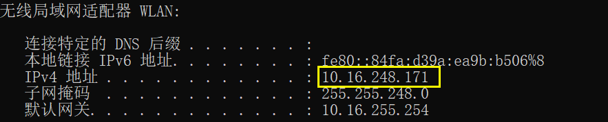

使用ip连接mysql服务

|  |
| --- |
| C:\Users\admin>**mysql -uroot -h10.16.248.171 -uroot -p123456** |



很明显，提示“不被允许”！

## 10.3 修改root的host字段，改为%

|  |
| --- |
| mysql> **update user set host='%' where user='root';** |

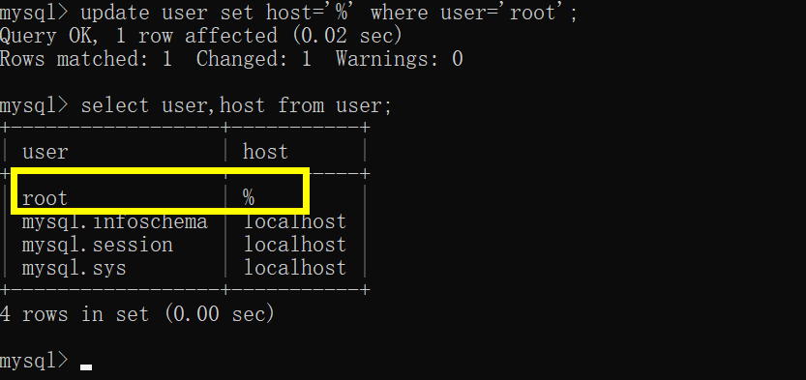

## 10.4 修改密码

### 10.4.1 更改root账户本地密码为root123

|  |
| --- |
| mysql> alter user 'root'@'%' identified with mysql_native_password by 'root123'; |



### 10.4.2 设置root用户密码，并设置永远不过期

|  |
| --- |
| mysql> **alter user 'root'@'%' identified by 'root123' password expire never;** |



### 10.4.3 刷新权限

|  |
| --- |
| mysql> flush privileges; |



## 10.5 远程连接测试

### 10.5.1 MySql控制台测试

|  |
| --- |
| C:\Users\admin>**mysql -uroot -h10.16.248.171 -uroot -proot123** |

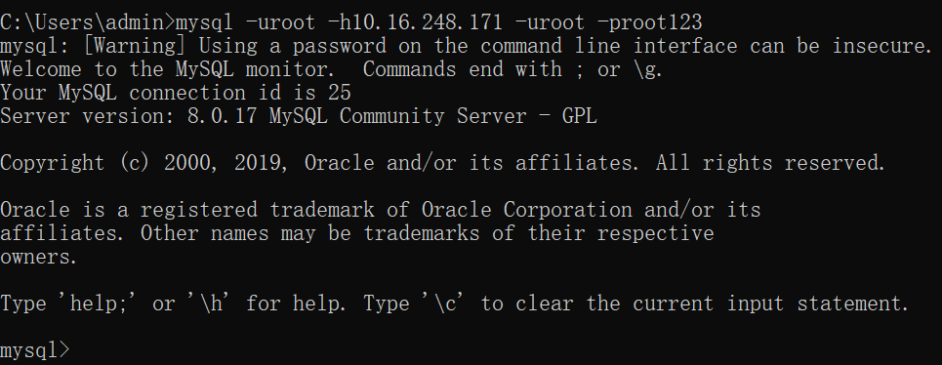

### 10.5.2 Navicat工具测试

